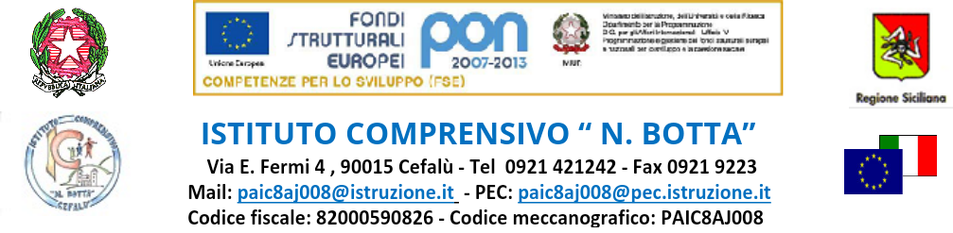
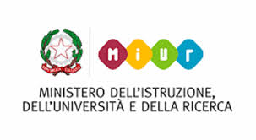
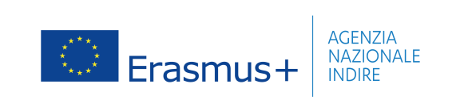
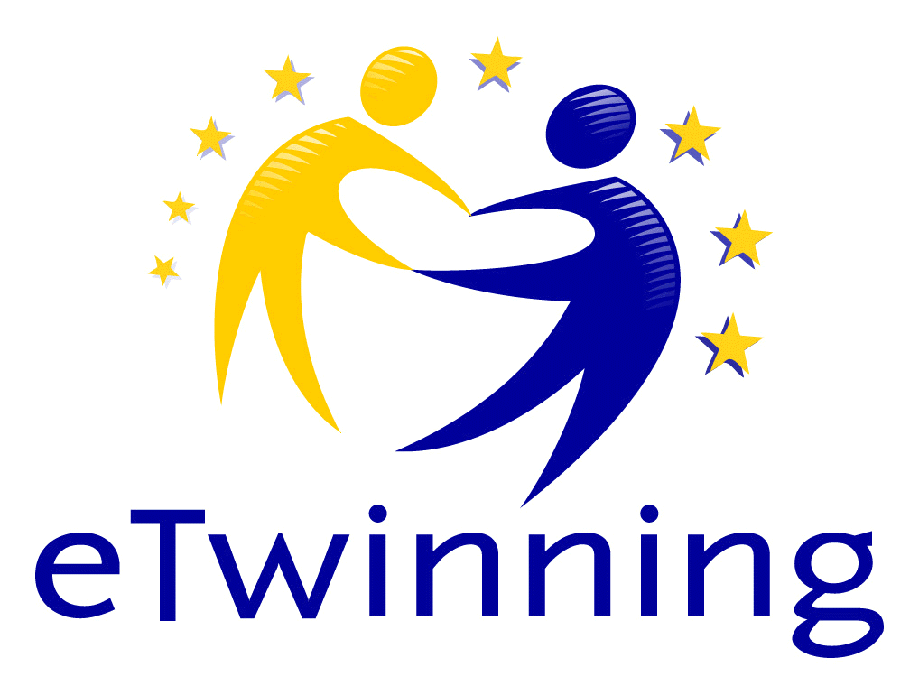

Al Dirigente Scolastico dell’ I. C. “N. Botta”

DICHIARAZIONE DI LIBERATORIA (in base alla normativa vigente prevista dal Dlg 101/2018 )

L’I.C. “N. Botta” partecipa al progettomultilaterale Erasmus+"Approaching the Social and Educational Value of World Heritage Sites from School", in partnership con scuole dei seguenti paesi: Francia, Polonia, Turchia e Spagna.
Considerata l’attuale emergenza sanitaria Covid 19, le attività didattiche previste per il suddetto progetto di partenariato si svolgeranno su piattaforma europeaeTwinning,ambiente didattico protetto, dove alunni e insegnanti interagirannoe racconterannole proprie esperienze alle altre scuolepartner, utilizzando strumenti multimediali,in accordo con l’Agenzia Europea Erasmus+,il Ministero dell’Istruzione e l’Agenzia NazionaleINDIRE.
Allo scopo di documentare le attività e disseminare i risultati del progetto, è prevista, inoltre, la pubblicazione dei prodotti sul sito dell’I.C. “N. Botta”, sulla pagina Facebook e sul sito ufficiale del partenariato, sui network locali e/o nazionali e su eventuali spazi online per convegni, seminari, premiazioni o altro.

Pertanto, si chiede ai genitori/tutori degli alunni delle classi interessate, di firmare la presente liberatoriache avrà validità per l’intera durata delle attività previste.

I sottoscritti genitori/tutori dell’alunno/a ……………………………………………………………
frequentante la classe ……………. della scuola secondaria di primo grado
☐ Plesso Porpora
☐ Plesso di Gratteri
ACCONSENTONO
- che il/la proprio/a figlio/a partecipi attivamente alprogetto Erasmus+: "Approaching the Social and Educational Value of World Heritage Sites from School" svolto nelle ore curricolari e finalizzato allo sviluppo delleCompetenze di Cittadinanza Europea;
- alla registrazione del proprio/a figlio/a aTwinspace, all’accesso alla piattaforma tramite usernamee password;
- all’uso degli strumenti presenti su TwinSpace e di altri software;
- allo scambio di corrispondenza elettronica e posta tradizionale con i partner dellescuole gemellate.
I sottoscritti rilasciano pertanto la liberatoria per:
- Utilizzo e diffusione di immagini e dati personali relativi al proprio/a figlio/ain ambito educativo, con scopo esclusivamente didattico-formativo e di documentazione sulla piattaforma eTwinning, e su tutti gli strumenti online dei quali ci si avvale per l'ottimale svolgimento del progetto (pubblicazione su siti dedicati, documentazione, convegni, seminari, premiazioni ed altro).
- Accesso alla piattaforma eTwinningcon le proprie credenziali.
- Condivisione pubblica di:
    - foto e immagini relativi al proprio/a figlio/aalle eventuali riprese video/sonore e fotografiche del___ propri__ figli__ che verranno effettuate nell’ambito delle attività didattiche da parte degli insegnanti coinvolti nel Progetto
    - filmati e registrazioni audio relativi al proprio/a figlio/a anche con utilizzo disupporti esterni
    - testi, presentazioni e disegni prodottidal proprio/a figlia
    - attribuzione esplicita dei lavori ai relativi autori
    - scambio di opinioni/informazioni di tipo personale e quotidiano attraverso postatradizionale o strumenti di TwinSpace
    - Certificazione di Qualità alle Unità Nazionali ed Europee
I sottoscritti dichiarano, inoltre, di non avere nulla a pretendere per le riprese/foto del__ propri__ figli__ nei tempi e nelle modalità sopra indicate.
La presente autorizzazione non consente l'uso dell’immagine in contesti che pregiudichino la dignità personale del minore e comunque per uso e/o fini diversi da quelli sopra indicati.

Luogo e data___________________

firma dei genitori/ tutori dell’allievo

_______________________________

_______________________________

